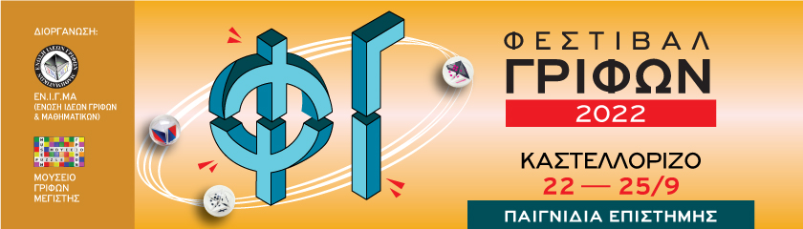

2^{ο} Φεστιβάλ Γρίφων Καστελλορίζου, 15 ημέρες πριν από την έναρξή του (22-25/9/22)
Και η ευχή… έγινε πραγματικότητα!!!!
Δελτίο Τύπου
Το περσινό Φεστιβάλ Γρίφων έκλεισε με την ευχή: να γίνει θεσμός και μάλιστα το νησί να εξάγει τον δικό του πολιτισμό …. Έτσι λοιπόν η Επιστήμη βάζει και πάλι πλώρη ολοταχώς για το Καστελλόριζο, το μικρό γραφικό νησί στο ανατολικότερο άκρο της Ευρώπης με την τόσο ιδιαίτερη ιστορική, πολιτιστική και γεωγραφική φυσιογνωμία. Διαθέτει εντυπωσιακή αρχιτεκτονική, σημαντικά αρχαία μνημεία, ενδημική χλωρίδα και πανίδα, πανέμορφη φύση και αμέτρητα μονοπάτια. Ένα νησί όπου συναντήθηκαν, από τη Νεολιθική Εποχή μέχρι σήμερα, σημαντικοί πολιτισμοί της ανθρωπότητας. Η επίσημη, μάλιστα, ονομασία του νησιού, είναι Μεγίστη, προφανώς λόγω του μεγαλύτερου μεγέθους της σε σχέση με το νησιωτικό σύμπλεγμα που την περιβάλλει.
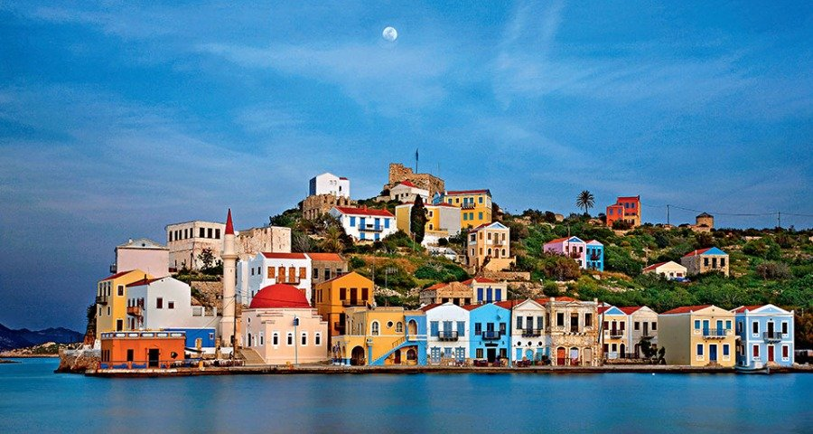
Μια μεγάλη προσπάθεια, μια σημαντική ιδέα πλησιάζει, και αυτή τη χρονιά προς την υλοποίησή της, με πολλές και μεγαλύτερες προσδοκίες. Κύριος στόχος μας η επιστημονική γνώση να φτάσει σε όλους –μικρούς και μεγάλους– με τρόπο απλό, προσιτό, διαδραστικό αλλά και απολαυστικό. Φιλόδοξο, διευρυμένο πρόγραμμα με καινοτόμες δράσεις, μερικές από τις οποίες θα ενταχθούν στο πρωινό πρόγραμμα του σχολείου στις 22 και 23/9, προγράμματα εγκεκριμένα από το Υπουργείο Παιδείας, που προσεγγίζουν τη γνώση ‘ανατρεπτικά» (Cinemathesis, Έτοιμοι…Μοτέρ..παμέ, Οι αξίες ταξιδεύουν –EU project VAST, Παίζω και Μαθαίνω –TEΠΑΕΣ/Παν.Αιγαίου).
Επίσης, η γνωστή Ανθρωπιστική Οργάνωση Κοινωνίας Πολιτών Kids Save Lives θα δώσει μαθήματα πρώτων βοηθειών /διάσωσης και θα εγκαταστήσει εξωτερικό απινιδωτή (ευγενική προσφορά της εταιρείας ΒΙΟΡΥΛ).
Δεν θα υπάρχουν ομιλίες ακαδημαϊκού ύφους, αλλά απλές συζητήσεις, επιστημονικά δρώμενα με τη μορφή παιγνιδιού ή θεατρικής αφήγησης, εντυπωσιακά πειράματα, STEM, περιηγήσεις, κυνήγι θησαυρού, Stand up Science για παιδιά, εκθέσεις, κινηματογραφικά/μουσικά εργαστήρια και κυρίως αμέτρητοι γρίφοι που θα ζητούν επίμονα τη λύση τους.

Αναφέρουμε ενδεικτικά ορισμένες μόνο από τις πολυάριθμες δραστηριότητες:
- Ο μαθηματικός και Ιδρυτής του μουσείου Γρίφων, Πανταζής Χούλης, θα αναδείξει τη σημασια των γρίφων, την ιστορία του νησιού αλλά και τις ομορφιές του βαδίζοντας στα μονοπάτια του νησιού που ο ίδιος χάραξε
- Ο Μιχάλης Τούλουζας, πολυβραβευμένος κατασκευαστής γρίφων θα παρουσιάσει δείγματα των βραβευμένων γρίφων του.
- Εξαιρετική τιμή και διεθνής αναγνώριση για το φεστιβάλ η συμμετοχή του αμερικανού συλλέκτη αλλά και σχεδιαστή γρίφων Bob Hearn.
- Σταθερή αξία τοy φεστιβάλ ο καθηγητής του Πανεπιστημίου Κρήτης Μιχάλης Λάμπρου, θα προσεγγίσει τα μαθηματικά μέσω διασκεδαστικών αφηγήσεων και μαθηματικών τρυκ.
- Zωντανή σύνδεση με CERN και ξεναγό τον Δρ. Θεόδωρο Γέραλη, Δ/ντής Ερευνών Ινστιτούτο Πυρηνικής και Σωματιδιακής Φυσικής του ΕΚΕΦΕ Δημόκριτος ο οποίος συμμετέχει, ως ερευνητής του «Δ’, στο πείραμα ΑΤΛΑΣ του LHC.”
- Ο Κοσμάς Γαζέας, αστροφυσικός (ΕΚΠΑ) θα μας προ(σ)καλέσει να αγγίξουμε τους πλανήτες και να περιπλανηθούμε νοητά στο ηλιακό μας σύστημα μέσα από τη διαδραστική του έκθεση Planets In Your Hand.
- Εντυπωσιακές αστρο/ηλιο παρατηρήσεις: μέσα από τηλεσκόπια και λέιζερ θα γνωρίσουμε τον έναστρο ουρανό και το ηλιακό μας σύστημα. (Συνεργασία ΕΚΠΑ και Αστεροσκοπείου Αθηνών)
- Απρόσμενες πλοηγήσεις και εκπλήξεις από το πατρινό «Πλήρωμα 94»
- Ερευνητές από το Ινστιτούτο Παστέρ, το Ίδρυμα Έρευνας και Τεχνολογίας, το Ερευνητικό Κέντρο Αθηνά/ΙΕΛ, το Πανεπιστήμιο Αιγαίου. ΕΕΦ κ.α. θα κεντρίσουν το ενδιαφέρον «παίζοντας» με την περιέργεια του κοινού σε θέματα της επιστημονικής τους περιοχής.
- Το επιστημονικό πανηγύρι θα κλείσουν οι μοναδικές αδελφές Ελένη κα Σουζάνα Βουγιουκλή με τα υπέροχα φωνητικά τους ηχοχρώματα!!
Δράσεις που εντάσσονται στη θεματική Τέχνη και Επιστήμη θα δώσουν και τη χρονιά αυτή ένα ουσιαστικό παρόν με ποικίλες και ενδιαφέρουσες δράσεις,
Η οργάνωση πραγματοποιείται από την ΕΝ.Ι.Γ.ΜΑ (Ένωση Ιδεών, Γρίφων, Μαθηματικών), όπου το πλέον σημαντικό στοιχείο δράσης της αποτελεί το Μουσείο Γρίφων Μεγίστης σε συνεργασία με την Περιφέρεια Ν. Αιγαίου και τον Δήμο Μεγίστης. Τα Υπουργεία Ανάπτυξης/ Γενική Γραμματεία Έρευνας & Καινοτομίας, Εθνικής Άμυνας, Πολιτισμού & Αθλητισμού, Ναυτιλίας & Νησιωτικής Πολιτικής το έθεσαν υπό την αιγίδα τους (τα δύο πρώτα στηρίζουν το ΦΓ και οικονομικά).
Εξήντα και πλέον ερευνητές. ακαδημαϊκοί, εκπαιδευτικοί και καλλιτέχνες συμμετέχουν αφιλοκερδώς προσφέροντας τις πολύτιμες γνώσεις τους και την εμπειρία τους σε θέματα επιστήμης και τεχνολογίας!

Για περισσότερες πληροφορίες στο site: https://kastellorizofestival.com

